GUÍA DE INGLÉS

Name: | Grade: 2°A | Date: semana N° 11
¿QUÉ APRENDEREMOS?
Objetivo (s): OA14 -Escribir, sobre la base de imágenes, para: • identificar animales, acciones, objetos y partes de la casa, ocupaciones, lugares, comida; por ejemplo: parrot, lamp; a lion/toy/nurse/hospital; It’s a…; They are vets • expresar sentimientos; por ejemplo: I’m cold /sad • expresar cantidades en números hasta el veinte • agregar información; por ejemplo: I run and jumpdescribir ubicación de objetos y acciones que ocurren al momento de hablar; por ejemplo: in/on/under …; is/are sleeping
Contenidos: Animales y sus acciones.
Objetivo de la semana: Identificar palabras relacionadas a animales y sus acciones.
Habilidad: Identificar palabras relacionadas a animales y sus acciones.

¿Qué necesito saber?
Para comenzar necesitas saber de qué se trata la habilidad de Identificar y qué entendemos por animales y sus acciones.

Entonces:

Identificar es: Reconocer o distinguir que determinada persona o cosa es la misma que se busca o se supone.

Entendemos por animales:

Un animal es un ser vivo que puede moverse por sus propios medios.

Y las acciones son todo lo que pueden realizar, en este caso, algunos animales, como por ejemplo: caminar, volar, trepar, saltar, etc.

PALABRA EN INGLES | SIGNIFICADO | COMO SE PRONUNCIA
Run | Correr | Ran
Fly | Volar | Flai
Swim | Nadar | Suim
Hop | Saltar | Jop
Eat | Comer | It
Bark | Ladrar | Bark
Crawl | Arrastrarse | Croul
Slither | Deslizarse | Eslider
I.- Read the descriptions and draw a line to the corresponding animal, then write the name of the animal. Lee las descripciones y dibuja una linea al animal correspondiente y luego escribe el nombre del animal.
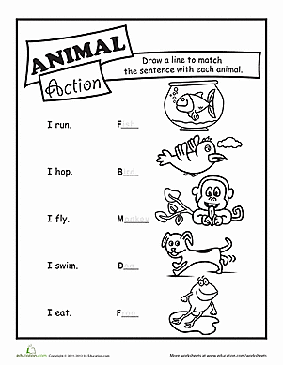
II.- Look at the animals and write the action that everyone does. Mira los animales y escribe la accion que cada uno hace.
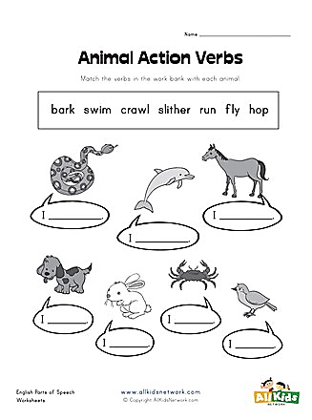

*Enviar foto de la guia desarrollada al whatsapp del curso y archivar en cuaderno de inglés.

WELL DONE!

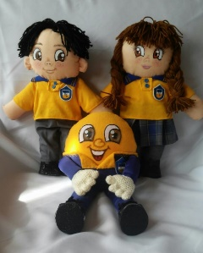
Autoevaluaciòn o Reflexión personal sobre la actividad:
1.- ¿Qué fue lo más difícil de este trabajo? ¿Por qué?
…………………………………………………………………………………………………………………..
BONUS…. Para colorear y pegar en tu cuaderno, creando un medio ambiente para que vivan.

